Лагутнинский отдел МБУК ВР «МЦБ» им. М.В. Наумова
6+

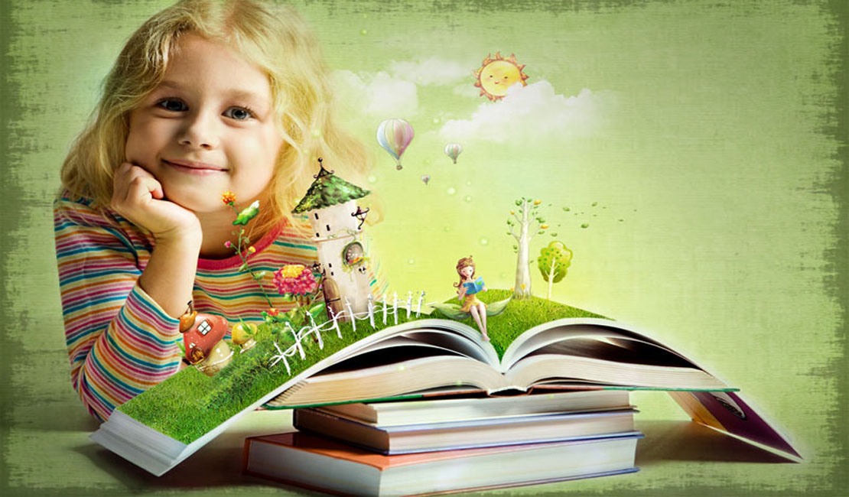
«Внеклассное чтение в летний период»
Рекомендательный список литературы

Подготовил заведующий Лагутнинского отдела
МБУК ВР «МЦБ» им. М.В. Наумова
Хагай И.А.

х. Лагутники
2020г.
К читателю
О значении чтения написано и сказано много, но остановимся на главном. Не будет лишним еще раз напомнить, что чтение - одно из основных способов развить воображение. Современному ребенку предлагается такое количество альтернатив окружающей их действительности, столько способов и возможностей воспользоваться чужим воображением, не напрягая своего и не развивая его, что книгам невероятно трудно и часто уже невозможно выдержать конкуренцию со всеми новшествами. Но необходимо находить способы «открывать» радость чтения. Если смотреть в будущее, то высоко ценится именно умение творить, способность создавать что-то новое и мыслить креативно, пользоваться собственным воображением, а не плодами чужого. А так же прочитав летом, большие произведения дети осенью начнут изучать эти произведения и читать, как правило, только отрывки из них, но уже в соответствии со смысловыми акцентами и задачами, которые поставят учитель и авторы учебника.

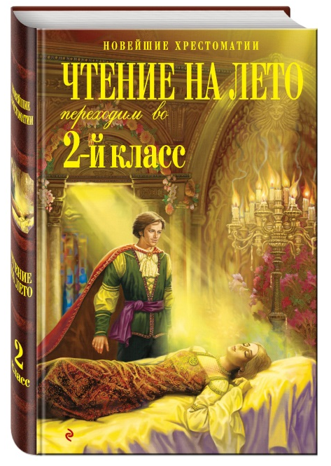
Чтение на лето. Переходим во 2-й класс. [Текст]: – 3 – е изд., испр. и перераб. – М.: Эксмло, 2019. – 320 с. – (Новейшие хрестоматии). – экз. - ISBN: 978-5-699-40602-9.
Вот и подошел к концу самый первый учебный год. Ваш ребенок переведен во 2-й класс. Впереди летние каникулы! Но у вас в руках список литературы на лето... Как успеть найти и прочесть все необходимое?
Очень просто! Вы держите в руках уникальное издание - хрестоматию, составленную специально для будущих учеников 2-го класса. Хрестоматия содержит именно те произведения, которые задают для прочтения на каникулах в большинстве школ, и может быть использована со всеми рекомендованными Министерством образования и науки РФ учебниками для 2-го класса, в том числе: Ефросинина Л. А. Литературное чтение (М.: Вентана-Граф), Климанова Л. Ф. и др. Родная речь (М.: Просвещение).
В состав хрестоматии вошли русские народные сказки, произведения отечественных и зарубежных классиков XIX-XX веков - все тексты, которые необходимо ученику прочитать во время летних каникул.

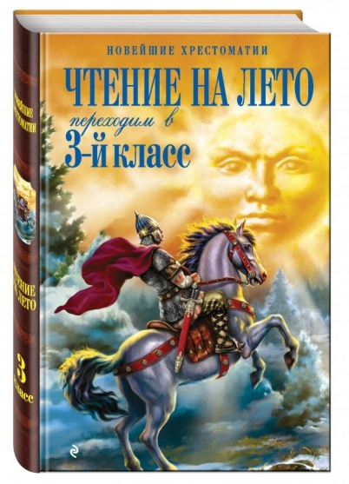
Чтение на лето. Переходим в 3-й класс. [Текст]: – 4 – е изд., испр. и перераб. – М.: Эксмло, 2019. – 336 с. – (Новейшие хрестоматии). – 12000 экз. - ISBN: 978-5-699-63533-7.
Вот и подошел к концу учебный год. Ваш ребенок переведен в 3-й класс. Впереди - летние каникулы! Но у вас в руках список литературы на лето... Как успеть найти и прочесть все необходимое? Очень просто! Вы держите в руках уникальное издание - хрестоматию, составленную специально для будущих учеников 3-го класса. Хрестоматия содержит именно те произведения, которые задают для прочтения на каникулах в большинстве школ, и может быть использована со всеми рекомендованными Министерством образования и науки РФ учебниками для 3-го класса.
В состав хрестоматии вошли русские народные сказки, произведения отечественных и зарубежных классиков XIX-XX веков - все тексты, которые необходимо ученику прочитать во время летних каникул.
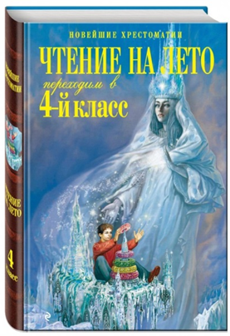
Чтение на лето. Переходим в 4-й класс. [Текст]: – 3 – е изд., испр. и перераб. – М.: Эксмло, 2019. – 400 с. – (Новейшие хрестоматии). – 12000 экз. - ISBN: 978-5-699-63542-9.
Вот и подошел к концу учебный год. Ваш ребенок переведен в 4-й класс. Впереди летние каникулы! Но у вас в руках список литературы на лето… Как успеть найти и прочесть все необходимое? Очень просто! Вы держите в руках уникальное издание - хрестоматию, составленную специально для будущих учеников 4-го класса. Хрестоматия содержит именно те произведения, которые задают для прочтения на каникулах в большинстве школ, и может быть использована со всеми рекомендованными Министерством образования и науки РФ учебниками для 6-го класса. В состав хрестоматии вошли сказки, мифы Древней Греции, произведения русских и зарубежных классиков XIX-XX веков - все тексты, которые необходимо ученику прочитать во время летних каникул.

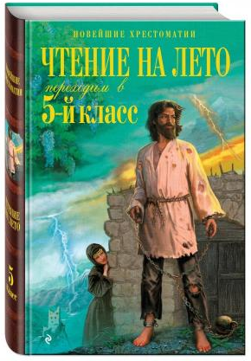
Чтение на лето. Переходим в 5-й класс. [Текст]: – 3 – е изд., испр. и перераб. – М.: Эксмло, 2019. – 448 с. – (Новейшие хрестоматии). – 7000 экз. - ISBN: 978-5-699-63452-1.
Вот и подошел к концу учебный год. Ваш ребенок переведен в 5-й класс. Впереди летние каникулы! Но у вас в руках список литературы на лето… Как успеть найти и прочесть все необходимое? Очень просто! Вы держите в руках уникальное издание - хрестоматию, составленную специально для будущих учеников 5-го класса. Хрестоматия содержит именно те произведения, которые задают для прочтения на каникулах в большинстве школ, и может быть использована со всеми рекомендованными Министерством образования и науки РФ учебниками для 5-го класса. В состав хрестоматии вошли сказки, произведения русских писателей XIX-XX веков - все тексты, которые необходимо ученику прочитать во время летних каникул.

Чтение на лето. Переходим в 6-й класс. [Текст]: – 2 – е изд., испр. и перераб. – М.: Эксмло, 2019. – 416 с. – (Новейшие хрестоматии). – 5000 экз. - ISBN: 978-5-699-40813-9.
Вот и подошел к концу учебный год. Ваш ребенок переведен в 6-й класс. Впереди летние каникулы! Но у вас в руках список литературы на лето... Как успеть найти и прочесть все необходимое? Очень просто! Вы держите в руках уникальное издание - хрестоматию, составленную специально для будущих учеников 6-го класса. Хрестоматия содержит именно те произведения, которые задают для прочтения на каникулах в большинстве школ, и может быть использована со всеми рекомендованными Министерством образования и науки РФ учебниками для 6-го класса.
В состав хрестоматии вошли произведения русских писателей XIX-XX веков - все тексты, которые необходимо ученику прочитать во время летних каникул.

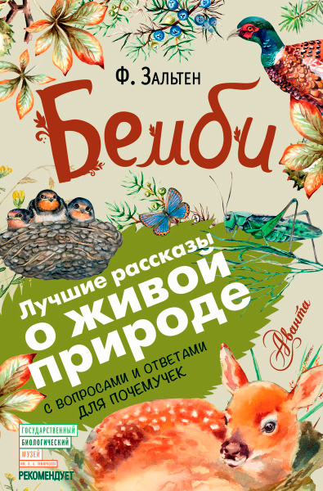
Зальтен, Ф. Бемби. С вопросами и ответами для почемучек [Текст]/ Ф. Зальтен. – пер. с нем. В.М. Летучего; коммент. Е. Вязникова. – М.: АСТ, 2018. – 416 с.: ил. - (Лучшие рассказы о живой природе с вопросами и ответами для почемучек). – 3000 экз. - ISBN: 978-5-17-105854-8.
Трогательная сказка замечательного австро-венгерского писателя Феликса Зальтена про олененка Бемби знакома уже дошкольникам по мультфильму Уолта Диснея. Наша книга подарит детям и взрослым уникальную возможность - прочитать произведение с комментариями биолога, найти ответы на самые частые вопросы и по-новому взглянуть на окружающий нас мир природы!

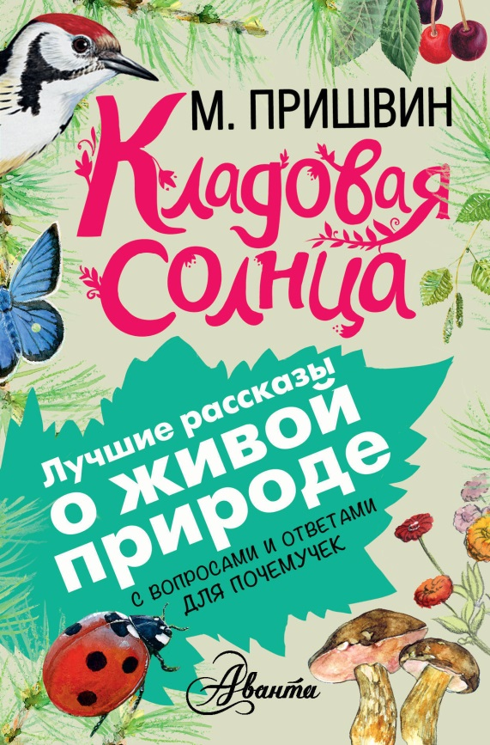
Пришвин, М. Кладовая солнца. С вопросами и ответами для почемучек [Текст]/ М. Пришвин, А. Тихонов. – М.: АСТ, 2018. – 190 с.: ил. - (Лучшие рассказы о живой природе с вопросами и ответами для почемучек). – 3000 экз. - ISBN: 978-5-17-093436-2.
Все давно знают и любят произведения замечательного писателя Михаила Михайловича Пришвина. Хрестоматийную повесть "Кладовая солнца", рассказы из циклов "Звери" и "Разговор птиц и зверей" представлять не надо: их читают ещё в детском саду. Наша книга подарит детям и взрослым уникальную возможность - прочитать их с комментариями современного биолога, найти ответы на самые частые детские вопросы, и по-новому взглянуть на окружающий нас мир природы!

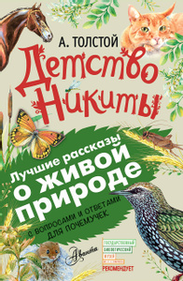
Толстой, А. Детство Никиты. С вопросами и ответами для почемучек [Текст]/ А. Толстой; коммент. Е. Вязникова. – М.: АСТ, 2018. – 190 с.: ил. - (Лучшие рассказы о живой природе с вопросами и ответами для почемучек). – 3000 экз. - ISBN: 978-5-17-104753-5.
"Детство Никиты" - одна из самых светлых повестей, написанных специально для детей, замечательным писателем, классиком советской литературы, Алексеем Николаевичем Толстым. Наша книга подарит детям и взрослым уникальную возможность - прочитать это произведение с комментариями биолога, найти ответы на самые частые вопросы и по-новому взглянуть на окружающий нас мир природы!

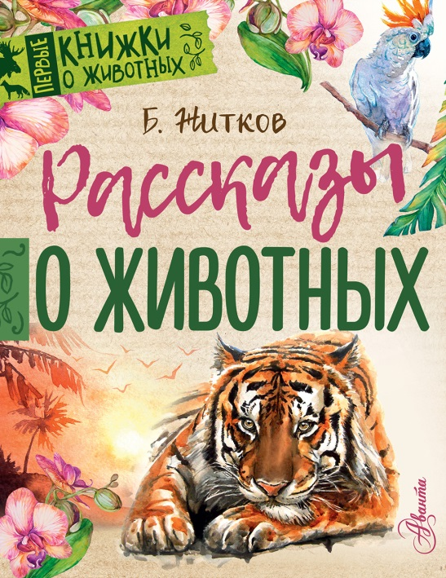
Житков, Б. Рассказы о животных [Текст]/ Б. Житков. – М.: АСТ, 2018. – 49 с.: ил. - (Первые книжки о животных). – 4000 экз. - ISBN: 978-5-17-106781-6.
Книга Бориса Житкова "Рассказы о животных" откроет нам удивительный мир Индии и расскажет о тропических животных, птицах и растениях. Как птица-носорог выглядит, чем индийский слон от африканского отличается, какие бывают мангусты...

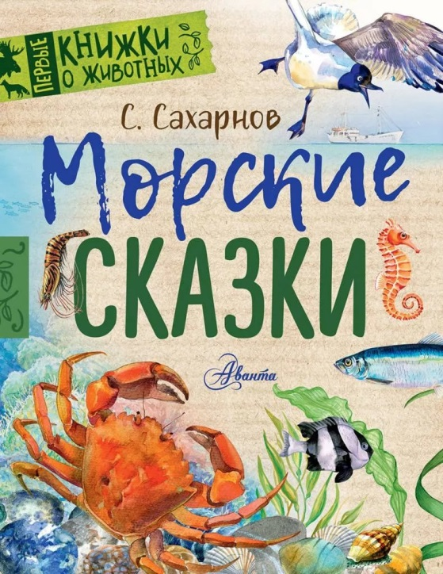
Сахарнов, С. Морские сказки [Текст]/ С. Сахарнов. – М.: АСТ, 2018. – 53 с.: ил. - (Первые книжки о животных). – 4000 экз. - ISBN: 978-5-17-106783-0.
Книга Святослава Сахарнова "Морские сказки" познакомит читателей с разнообразными морскими обитателями: с навагой и триглой, ласкирем и скорпеной, белугой и мерланг-пикшей. А ещё расскажет, какие бывают киты, зачем отшельник в раковине прячется, как плывёт каракатица, осьминог и морской конёк.

«Внеклассное чтение в летний период»: рекомендательный список литературы/ сост. Заведующий Лагутнинским отделом И.А. Хагай.- х. Лагутники: Лагутнинский отдел МБУК ВР «МЦБ» им. М.В. Наумова, 2020. – 7 с.

